

Министерство образования Свердловской области
ГАПОУ СО «Екатеринбургский колледж транспортного строительства»

Отчёт по учебной практике
УП 03.02

Выполнил: Хворенков Антон
Группа: ПР-33
Преподаватель: Мирошниченко Г.В.

2025
Содержание

1. Задание №1 Мобильное приложение «Поиск фильмов» 3
1.1 Описание задачи 3
1.2 Структура проекта 3
1.3 Описание разработанных функций 3
1.4 Алгоритм решения 4
1.5 Используемые библиотеки 12
1.6 Тестовые случаи 13
1.7 Используемые инструменты 13
1.8 Описание пользовательского интерфейса 13
1.9 Приложение (pr screen экранов) 13

1. Задание №1 Мобильное приложение «Поиск фильмов»

Описание задачи
Разработать мобильное приложение для поиска информации о фильмах через OMDb API. Приложение должно предоставлять пользователю возможность:
- - Авторизации в системе
- - Поиска фильмов по названию
- - Просмотра детальной информации о фильмах
- - Сохранения истории поискаСтруктура проекта

Структура проекта
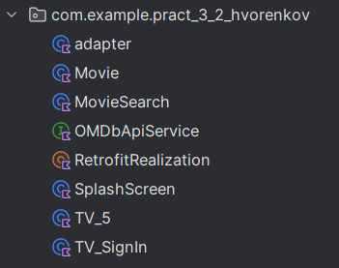 | Adapter-Адаптеры для RecyclerView  Movie-Модель данных фильма  movieSearch-Модель ответа поиска  OMDbApiService.kt-Интерфейс API сервиса  RetrofitRealization.kt-Реализация Retrofit  SplashScreen.kt # Экран загрузки  TV_SignIn.kt # Экран авторизации  TV_5.kt # Главный экран поиска

1.3 Описание разработанных функций
TV_SignIn.initViews() - инициализация элементов интерфейса авторизации
TV_5.onCreate() - создание главного экрана и инициализация компонентов
TV_5.initViews()- нстройка UI элементов и обработчиков событий
RetrofitRealization.searchMovies()- выполнение запроса к OMDb API
QuestRecycler.bind()- привязка данных к элементам списка

1.4 Алгоритм решения
SplashScreen:
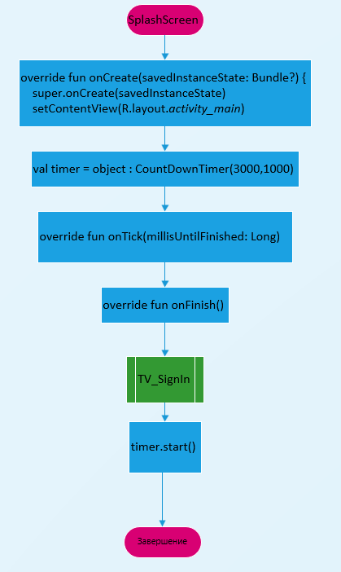

TV_Signin:
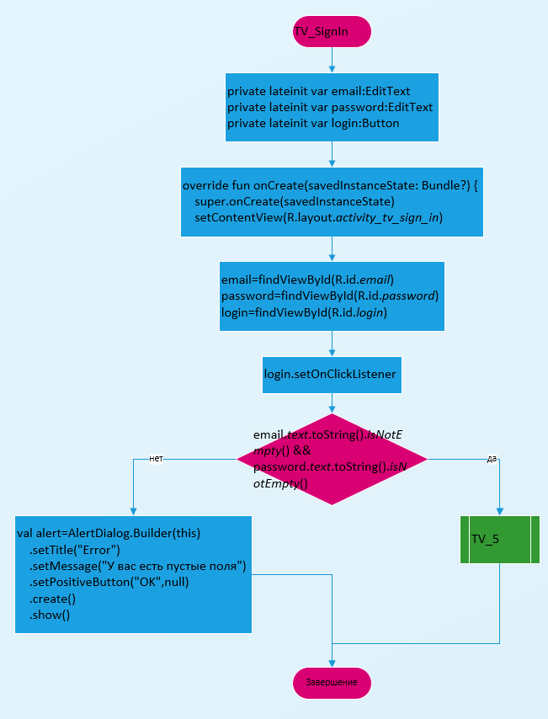

TV_5:
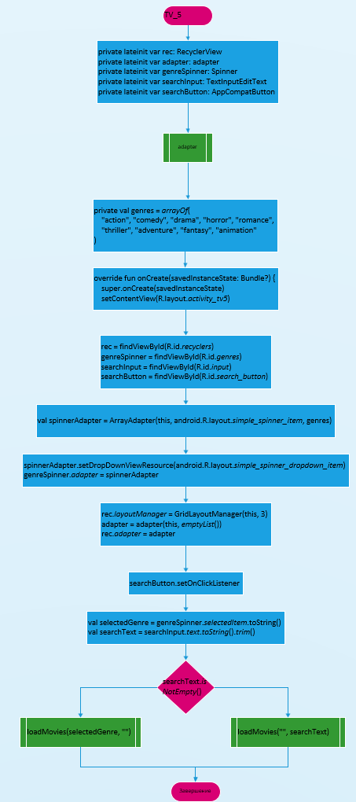

TV_5 продолжение:
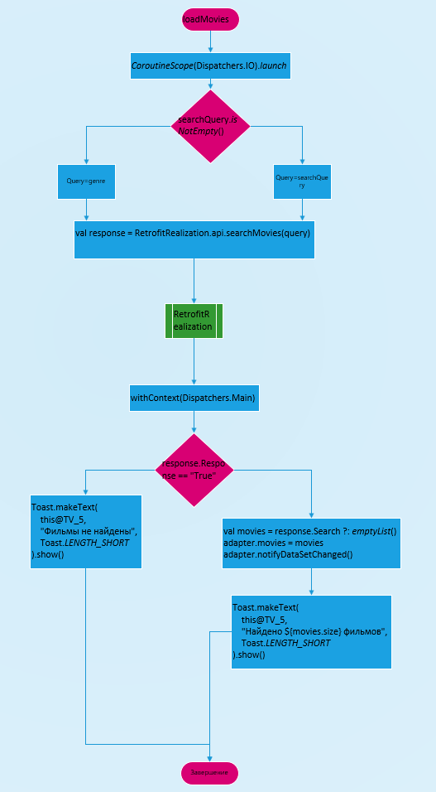

RetrofitRealization:
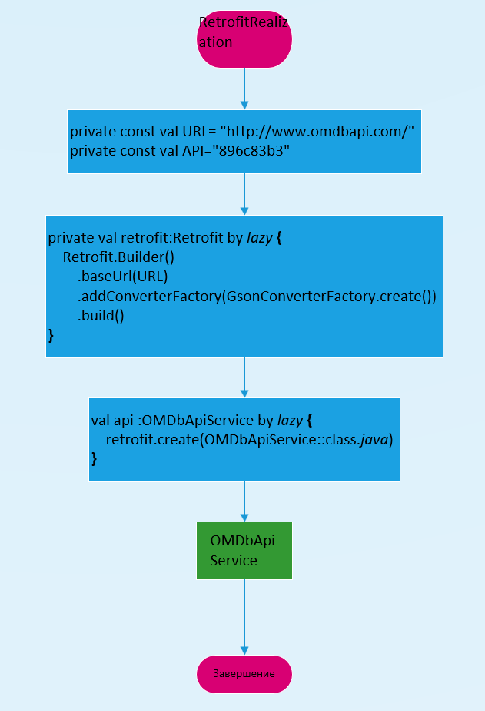

OMDbApiService:
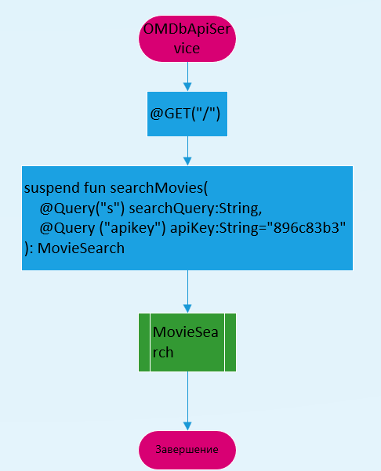

MovieSearch:
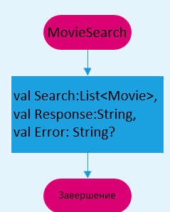

Adapter:
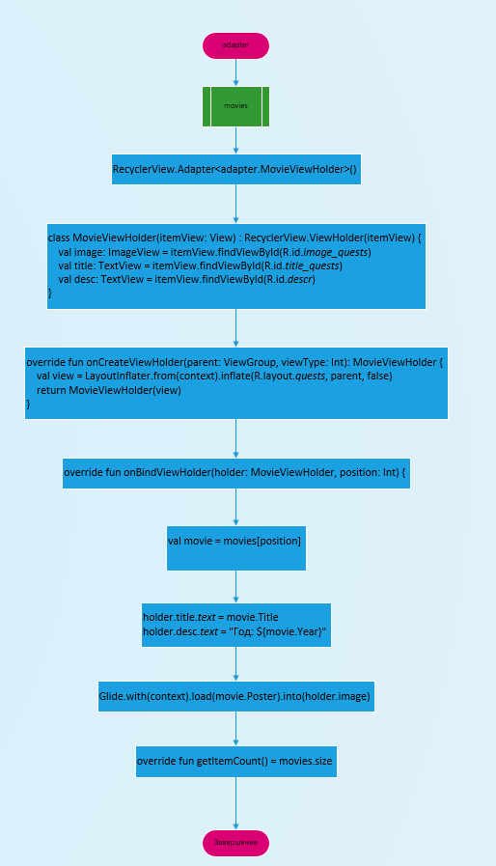

Movie:
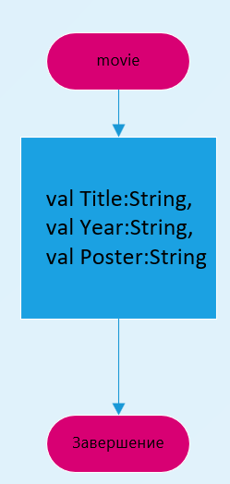

1.5 Используемые библиотеки
- import android.app.Activity
- import android.os.Bundle
- import android.util.Log
- import android.widget.ArrayAdapter
- import android.widget.Spinner
- import android.widget.Toast
- import androidx.appcompat.widget.AppCompatButton
- import androidx.recyclerview.widget.GridLayoutManager
- import androidx.recyclerview.widget.RecyclerView
- import com.google.android.material.textfield.TextInputEditText
- import kotlinx.coroutines.CoroutineScope
- import kotlinx.coroutines.Dispatchers
- import kotlinx.coroutines.launch
- import kotlinx.coroutines.withContext

1.6 Тестовые случаи
Тест | Входные | Результат
Успешная авторизация | Корректный логин и пароль | Переход на главный экран
Поиск фильма | Название фильма | Получение списка фильмов

1.7 Используемые инструменты
Язык программирования: Kotlin
Среда разработки: Android Studio
API:OMD API

1.8 Описание пользовательского интерфейса
SplashScreen:
  - Отображает логотип приложениz
  - Проверяет авторизацию пользователя
  - Автоматический переход на следующий экран

TV_SignIn:
- Поля для ввода email/логина и пароля
- Кнопка "Войти"
- Валидация вводимых данных
- Обработка ошибок авторизации

TV_5 (Главный экран):
- SearchView для ввода поискового запроса
- RecyclerView для отображения результатов
- Карточки фильмов с постером и основной информацией
- Индикатор загрузки при выполнении запроса

1.9 Приложение (pr screen экранов)

Загрузочный экран
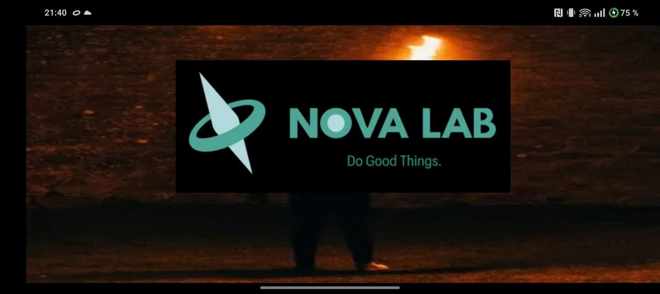
Главный экран:
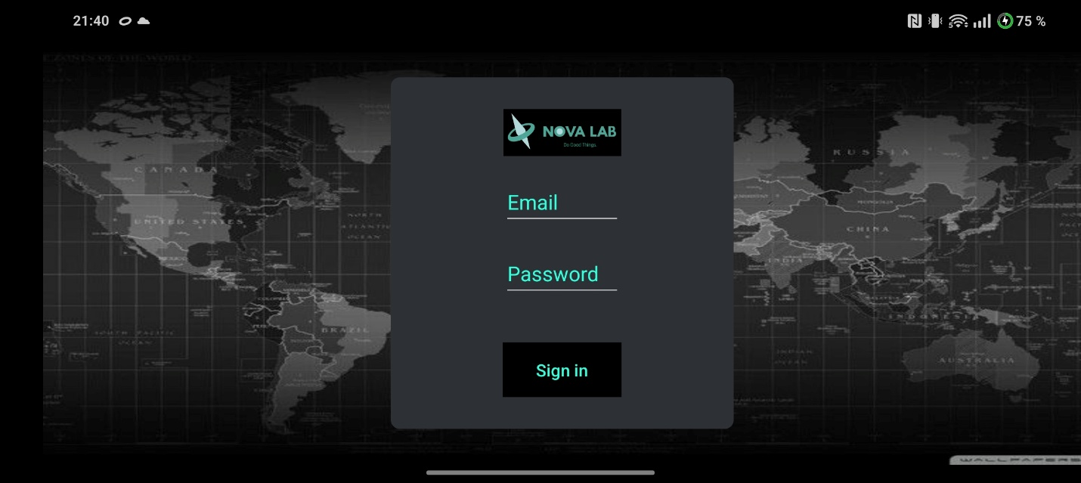
Экран выбора фильмов:
